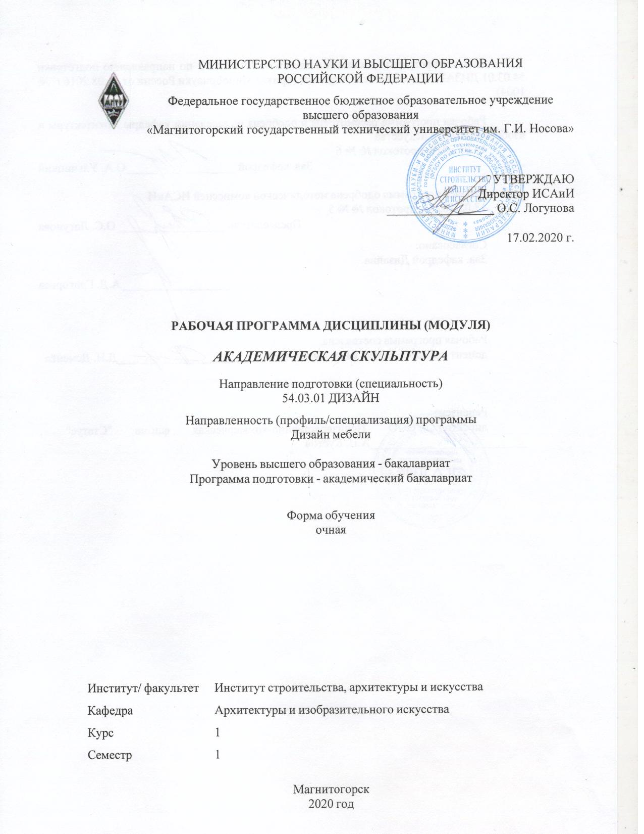

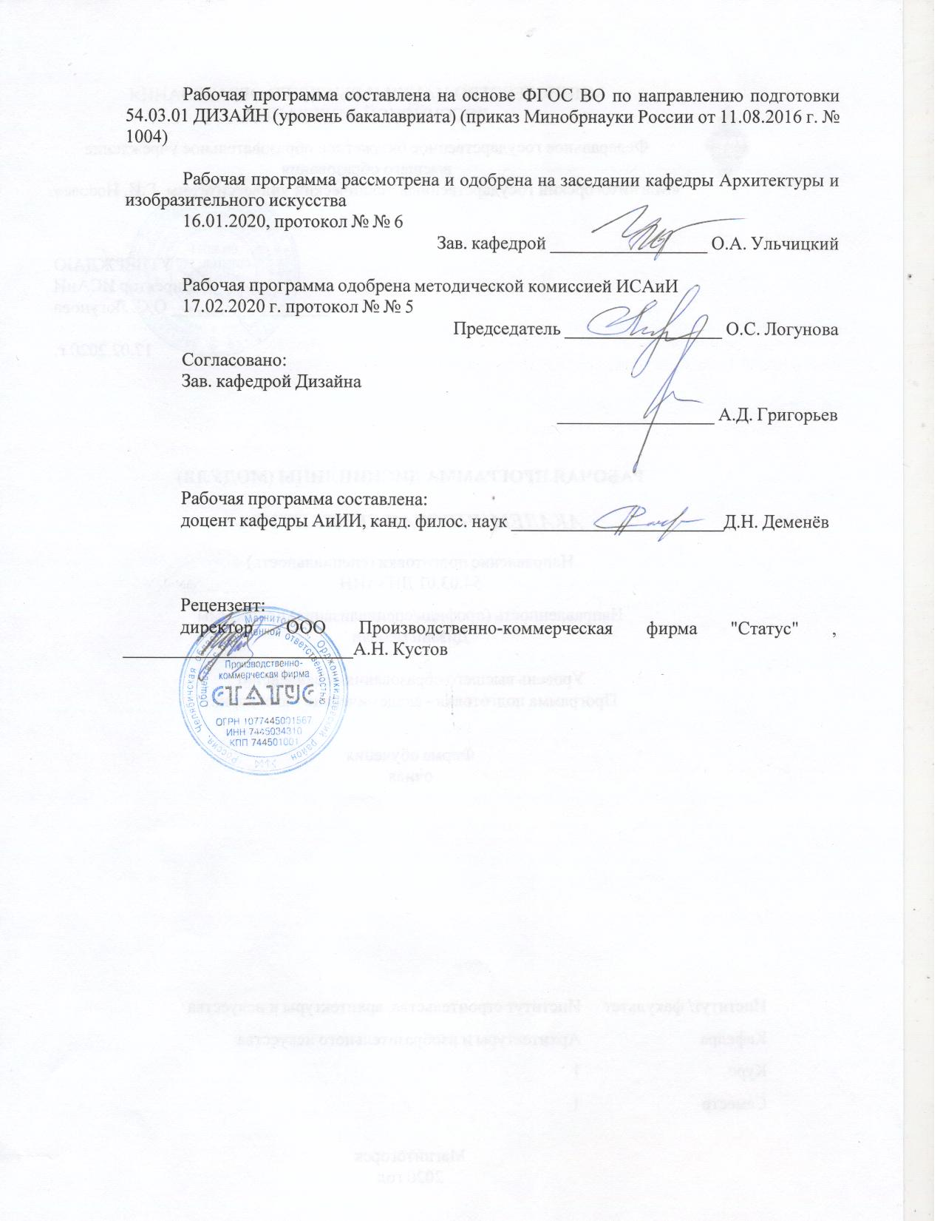

|  |  |
| --- | --- |
| **Лист** **актуализации** **рабочей** **программы** | |
|  |  |
|  | |
|  |  |
|  | |
|  |  |
| Рабочая программа пересмотрена, обсуждена и одобрена для реализации в 2021 - 2022 учебном году на заседании кафедры Архитектуры и изобразительного искусства | |
|  |  |
|  | Протокол от __ __________ 20__ г. № __  Зав. кафедрой _________________ О.А. Ульчицкий |
|  |  |
|  | |
|  |  |
|  | |
|  |  |
| Рабочая программа пересмотрена, обсуждена и одобрена для реализации в 2022 - 2023 учебном году на заседании кафедры Архитектуры и изобразительного искусства | |
|  |  |
|  | Протокол от __ __________ 20__ г. № __  Зав. кафедрой _________________ О.А. Ульчицкий |
|  |  |
|  | |
|  |  |
|  | |
|  |  |
| Рабочая программа пересмотрена, обсуждена и одобрена для реализации в 2023 - 2024 учебном году на заседании кафедры Архитектуры и изобразительного искусства | |
|  |  |
|  | Протокол от __ __________ 20__ г. № __  Зав. кафедрой _________________ О.А. Ульчицкий |
|  |  |
|  | |
|  |  |
|  | |
|  |  |
| Рабочая программа пересмотрена, обсуждена и одобрена для реализации в 2024 - 2025 учебном году на заседании кафедры Архитектуры и изобразительного искусства | |
|  |  |
|  | Протокол от __ __________ 20__ г. № __  Зав. кафедрой _________________ О.А. Ульчицкий |

|  |  |
| --- | --- |
| **1** **Цели** **освоения** **дисциплины** **(модуля)** | |
| повышение исходного уровня владения объёмно-пластической формой достигнутого на предыдущей ступени образования, и овладение студентами необходимым и достаточным уровнем общепрофессиональной компетенции для решения художественно-творческих задач в профессиональной деятельности, а также для дальнейшего самообразования. | |
|  |  |
| **2** **Место** **дисциплины** **(модуля)** **в** **структуре** **образовательной** **программы** | |
| Дисциплина Академическая скульптура входит в базовую часть учебного плана образовательной программы.  Для изучения дисциплины необходимы знания (умения, владения), сформированные в результате изучения дисциплин/ практик: | |
| Для освоения дисциплины «Академическая скульптура» студенты используют знания, умения, навыки, сформированные в ходе параллельного изучения дисциплин «Академический рисунок», «Технический рисунок. Инженерная графика», «История искусств», «Проектная деятельность», «Основы производственного мастерства». | |
| Знания (умения, владения), полученные при изучении данной дисциплины будут необходимы для изучения дисциплин/практик: | |
| Пропедевтика | |
| Технический рисунок. Инженерная графика | |
| Пластическое моделирование | |
| Проектная деятельность | |
| Основы производственного мастерства | |
|  |  |
| **3** **Компетенции** **обучающегося,** **формируемые** **в** **результате** **освоения**  **дисциплины** **(модуля)** **и** **планируемые** **результаты** **обучения** | |
| В результате освоения дисциплины (модуля) «Академическая скульптура» обучающийся должен обладать следующими компетенциями: | |
|  |  |
| Структурный  элемент  компетенции | Планируемые результаты обучения |
| ОПК-3 способность обладать начальными профессиональными навыками скульптора, приемами работы в макетировании и моделировании | |
| Знать | - основные виды, методы и приемы скульптуры. |
| Уметь | - работать с основными материалами и инструментами, используемые при построении рельефа. |
| Владеть | - навыками изготовления основы под рельеф – плинта;  - основными методами и приемами скульптуры;  - навыками моделирования простейших форм в рельефе. |

|  |  |  |  |  |  |  |  |  |  |
| --- | --- | --- | --- | --- | --- | --- | --- | --- | --- |
|  | **4.** **Структура,** **объём** **и** **содержание** **дисциплины** **(модуля)** | | | | | | | | |
| Общая трудоемкость дисциплины составляет 2 зачетных единиц 72 акад. часов, в том числе:  – контактная работа – 54,1 акад. часов:  – аудиторная – 54 акад. часов;  – внеаудиторная – 0,1 акад. часов  – самостоятельная работа – 17,9 акад. часов;  Форма аттестации - зачет с оценкой | | | | | | | | | |
|  |  |  |  |  |  |  |  |  |  |
| Раздел/ тема  дисциплины | | Семестр | Аудиторная  контактная работа  (в акад. часах) | | | Самостоятельная работа студента | Вид самостоятельной  работы | Форма текущего контроля успеваемости и  промежуточной аттестации | Код компетенции |
| Лек. | лаб.  зан. | практ. зан. |
| 1. Основные методы и приемы скульптуры. | | |  | | | | | | |
| 1.1 Материалы и инструменты. | | 1 |  |  | 2/3И | 2 | Подготовка к практическому занятию. | Устный опрос. | ОПК-3 |
| 1.2 Изготовление плинта. | |  |  | 4/3И | 2 | Выполнение практических работ, предусмотренны х рабочей программой дисциплины. | Проверка индивидуальных заданий; консультация. | ОПК-3 |
| 1.3 Способы создания скульптуры. | |  |  | 4/3И |  | Выполнение практических работ, предусмотренны х рабочей программой дисциплины. | Проверка индивидуальных заданий; консультация. | ОПК-3 |
| Итого по разделу | | |  |  | 10/9И | 4 |  |  |  |
| 2. Рельефная скульптура | | |  | | | | | | |
| 2.1 Методы построения рельефа розетки. | | 1 |  |  | 12/5И | 4 | Выполнение практических работ, предусмотренны х рабочей программой дисциплины. | Проверка индивидуальных заданий; консультация. | ОПК-3 |
| 2.2 Методы построения рельефа натюрморта. | |  |  | 17/4И | 4 | Выполнение практических работ, предусмотренны х рабочей программой дисциплины. | Проверка индивидуальных заданий; консультация. | ОПК-3 |
| 2.3 Методы построения рельефа головы человека. | |  |  | 15/4И | 5,9 | Выполнение практических работ, предусмотренны х рабочей программой дисциплины. | Проверка индивидуальных заданий; консультация. | ОПК-3 |
| Итого по разделу | | |  |  | 44/13И | 13,9 |  |  |  |
| Итого за семестр | | |  |  | 54/22И | 17,9 |  | зао |  |
| Итого по дисциплине | | |  |  | 54/22И | 17,9 |  | зачет с оценкой | ОПК-3 |

|  |
| --- |
| **5** **Образовательные** **технологии** |
|  |
| 1. Традиционные образовательные технологии ориентируются на организацию образовательного процесса, предполагающую прямую трансляцию знаний от преподавателя к студенту (преимущественно на основе объяснительно-иллюстративных методов обучения).  Формы учебных занятий с использованием традиционных технологий:  Практические занятия, посвящённые освоению конкретных навыков по предложенному алгоритму.  В рамках практических занятий последовательное изложение материала в дисциплинарной логике, осуществляемое преимущественно вербальными средствами (монолог преподавателя).    2. Технологии проблемного обучения – организация образовательного процесса, которая предполагает постановку проблемных вопросов, создание учебных проблемных ситуаций для стимулирования активной познавательной деятельности студентов.  Формы учебных занятий с использованием технологий проблемного обучения:  Практическое занятие в форме практикума – организация учебной работы, направленная на решение комплексной учебно-познавательной задачи, требующей от студента применения как научно-теоретических знаний, так и практических навыков. Также предусмотрены практические занятия с применением поискового и исследовательского методов.  3. Интерактивные технологии – организация образовательного процесса, которая предполагает активное и нелинейное взаимодействие всех участников, достижение на этой основе личностнозначимого для них образовательного результата. Наряду со специализированными технологиями такого рода принцип интерактивности прослеживается в большинстве современных образовательных технологий.  Формы учебных занятий с использованием специализированных интерактивных технологий:  В рамках практических занятий допускается коллективное обсуждение какого-либо спорного вопроса, проблемы, выявление мнений в группе (межгрупповой диалог, дискуссия как спор-диалог).  4. Информационно-коммуникационные образовательные технологии – организация образовательного процесса, основанная на применении специализированных программных сред и технических средств работы с информацией.  Формы учебных занятий с использованием информационно-коммуникационных технологий:  Практическое занятие в форме презентации – демонстрация учебных материалов, представленных в различных знаковых системах, в т.ч. иллюстративных, графических, аудио- и видеоматериалов). |
|  |
| **6** **Учебно-методическое** **обеспечение** **самостоятельной** **работы** **обучающихся** |
| Представлено в приложении 1. |
|  |
| **7** **Оценочные** **средства** **для** **проведения** **промежуточной** **аттестации** |
| Представлены в приложении 2. |
|  |
| **8** **Учебно-методическое** **и** **информационное** **обеспечение** **дисциплины** **(модуля)** |
| **а)** **Основная** **литература:** |
| 1. Деменёв, Д. Н. Основы скульптуры : учебно-методическое пособие [для вузов] / Д. Н. Деменёв ; Магнитогорский гос. технический ун-т им. Г. И. Носова. - |

|  |
| --- |
| Магнитогорск : МГТУ им. Г. И. Носова, 2019. - 1 CD-ROM. - Загл. с титул. экрана. - URL: [https://magtu.informsystema.ru/uploader/fileUpload?name=3830.pdf&show=dcatalogues/1/1530269/3830.pdf&view=true.](https://magtu.informsystema.ru/uploader/fileUpload?name=3830.pdf&show=dcatalogues/1/1530269/3830.pdf&view=true.%20) (дата обращения: 22.10.2019). - Макрообъект. - Текст : электрон-ный. - Сведения доступны также на CD-ROM  2. Практикум по художественным дисциплинам для направлений подготовки «Дизайн», «Декоративно-прикладное искусство и народные промыслы» : учебно-методическое пособие / Д. Н. Деменев, С. В. Рябинова, Ю. А. Савостьянова, П. Э. Хрипунов ; МГТУ. - Магнитогорск : МГТУ, 2018. - 1 электрон. опт. диск (CD-ROM). - Загл. с титул. экрана. - URL: [https://magtu.informsystema.ru/uploader/fileUpload?name=3707.pdf&show=dcatalogues/1/1527604/3707.pdf&view=true](https://magtu.informsystema.ru/uploader/fileUpload?name=3707.pdf&show=dcatalogues/1/1527604/3707.pdf&view=true%20) (дата обращения: 15.10.2019). - Макрообъект. - Текст : электрон-ный. - Сведения доступны также на CD-ROM. |
|  |
| **б)** **Дополнительная** **литература:** |
| 1. Ткаченко, А. В. Художественная обработка металла. Основы мастерства филиграни : учебное пособие для обучающихся по направлению подготовки 54.03.02 «Декоративно-прикладное искусство и народные промыслы», профиль «Художественная керамика», квалификация (степень) выпускника «бакалавр» / А. В. Ткаченко, Л. А. Ткаченко ; Кемеров. гос. ин-т культуры. - Кемерово : Кемеров. гос. ин-т культуры, 2019. - 154 с. - ISBN 978-5-8154-0490-8. - Текст : электронный. - URL: [https://znanium.com/catalog/product/1154365.](https://znanium.com/catalog/product/1154365.%20)  2. Жабинский, В. И. Рисунок : учебное пособие / В.И. Жабинский, А.В. Винтова. — Москва : ИНФРА-М, 2021. — 256 с., [16] с. цв. ил. — (Среднее профессиональное образование). - ISBN 978-5-16-002693-0. - Текст : электронный. - URL: [https://znanium.com/catalog/product/1160969.](https://znanium.com/catalog/product/1160969.%20)  3. Композиция : практикум для обучающихся по направлению подготовки 54.03.01 «Дизайн», профиль «Графический дизайн», квалификация (степень) выпускника «бакалавр» / авт.-сост. Т. Ю. Казарина ; Кемеров. гос. ин-т культуры. - Кемерово : Кемеров. гос. ин-т культуры, 2019. - 42 с: ил. - ISBN 978-5-8154-0496-0. - Текст : электронный. - URL: [https://znanium.com/catalog/product/1154335.](https://znanium.com/catalog/product/1154335.%20)  4. Хворостов, А. С. Маркетри и инкрустация (искусство и технология) : учебное пособие / А.С. Хворостов, Д.А. Хворостов. — Москва : ФОРУМ : ИНФРА-М, 2020. — 223 с., [24] с. цв. ил. — (Среднее профессиональное образование). - ISBN 978-5-00091-590-5. - Текст : электронный. - URL: [https://znanium.com/catalog/product/1081870.](https://znanium.com/catalog/product/1081870.%20)  5. Носова, Е.А. Основы производственного мастерства : учеб. наглядное пособие для обучающихся по направлению подготовки 54.03.02 «Декоративно-прикладное искусство и народные промыслы», профиль «Художественная керамика», квалификация (степень) выпускника «бакалавр» / Е.А. Носова. - Кемерово : Кемеров. гос. ин-т культуры, 2018. - 131 с. - ISBN 978-5-8154-0452-6. - Текст : электронный. - URL: [https://znanium.com/catalog/product/1041199.](https://znanium.com/catalog/product/1041199.%20)  6. Ткаченко, А.В. Художественная керамика : практикум по направлению подготовки 51.03.02 «Народная художественная культура», профиль «Руководство студией декоративно-прикладного творчества»: форма обучения - очная и заочная; квалификация (степень) выпускника «бакалавр» / А.В. Ткаченко, Л.А. Ткаченко. - Кемерово : Кемеров. гос. ин-т культуры, 2016. - 52 с. - ISBN 978-5-8154-0325-3. - Текст : электронный. - URL: [https://znanium.com/catalog/product/1041779.](https://znanium.com/catalog/product/1041779.%20)  7. Власов, В. Г. Теория формообразования в изобразительном искусстве: Учебник / Власов В.Г. - СПб:СПбГУ, 2017. - 264 с.: ISBN 978-5-288-05732-8. - Текст : электронный. - URL: [https://znanium.com/catalog/product/1001460.](https://znanium.com/catalog/product/1001460.%20) |

|  |  |  |  |  |
| --- | --- | --- | --- | --- |
|  | | | | |
|  |  |  |  |  |
| **в)** **Методические** **указания:** | | | | |
| Григорьева А.С. Скульптура и лепка : учебно-методическое пособие / А.С. Григорьева; рец. Е. В. Романов, В. Б. Хорхолюк. - Магнитогорск : Изд-во МаГУ, 2011. - 139 с. | | | | |
|  |  |  |  |  |
| **г)** **Программное** **обеспечение** **и** **Интернет-ресурсы:** | | | | |
| Электронные ресурсы библиотеки МГТУ им. Носова Г.И. | | | | |
| Скульптура и пластическая анатомия [Электронный ресурс]: учебное пособие / В.В. Хамматова [и др.]. – Электрон. дан. – Казань : КНИТУ, 2017. – 84 с. – Режим доступа: https://e.lanbook.com/book/101927 | | | | |
|  |  |  |  |  |
| **Программное** **обеспечение** | | | | |
|  | Наименование ПО | № договора | Срок действия лицензии |  |
|  | MS Windows 7 Professional(для классов) | Д-1227-18 от 08.10.2018 | 11.10.2021 |  |
|  | MS Windows 7 Professional (для классов) | Д-757-17 от 27.06.2017 | 27.07.2018 |  |
|  | MS Office 2007 Professional | № 135 от 17.09.2007 | бессрочно |  |
|  | 7Zip | свободно распространяемое ПО | бессрочно |  |
|  | FAR Manager | свободно распространяемое ПО | бессрочно |  |
|  |  |  |  |  |
| **Профессиональные** **базы** **данных** **и** **информационные** **справочные** **системы** | | | | |
|  | Название курса | | Ссылка |  |
|  | Электронная база периодических изданий East View Information Services, ООО «ИВИС» | | https://dlib.eastview.com/ |  |
|  |  |
|  | Национальная информационно-аналитическая система – Российский индекс научного цитирования (РИНЦ) | | URL: https://elibrary.ru/project_risc.asp |  |
|  | Поисковая система Академия Google (Google Scholar) | | URL: https://scholar.google.ru/ |  |
|  | Информационная система - Единое окно доступа к информационным ресурсам | | URL: http://window.edu.ru/ |  |
|  | Федеральное государственное бюджетное учреждение «Федеральный институт промышленной собственности» | | URL: http://www1.fips.ru/ |  |
| **9** **Материально-техническое** **обеспечение** **дисциплины** **(модуля)** | | | | |
|  |  |  |  |  |
| Материально-техническое обеспечение дисциплины включает: | | | | |

|  |
| --- |
| 1. Учебные аудитории для проведения лабораторных занятий, самостоятельной работы, групповых и индивидуальных консультаций, текущего контроля и промежуточной аттестации (студия скульптуры): столы для скульптуры – 15шт, подиум – 1 шт., столы с металлическим покрытием – 3 шт., стол-верстак – 1 шт., столы уч. - 6шт., стулья уч. – 12 шт., стеллаж металлический – 2 шт., шкаф для хранения материалов – 4 шт. Наглядные пособия. Есть водоснабжение;  2. Помещение для самостоятельной работы обучающихся: персональные компьютеры с пакетом MS Office, выходом в Интернет и с доступом в электронную информационно-образовательную среду университета;  3. Помещение для хранения и профилактического обслуживания учебного оборудования (методический фонд): шкафы для хранения учебно-методической документации, учебного оборудования и учебно-наглядных пособий |

**Приложение 1**

**Учебно-методическое обеспечение самостоятельной работы обучающихся**

По дисциплине «Академическая скульптура» предусмотрена аудиторная и внеаудиторная самостоятельная работа обучающихся, предполагающие выполнение практических работ.

***Аудиторные практические работы (АПР), предусмотренные рабочей программой дисциплины:***

- подготовка к следующему практическому занятию: приобретение необходимых материалов, инструментов и оборудования;

- работа над основой под рельеф – плинтом;

- работа над построением рельефа розетки;

- работа над построением рельефа натюрморта;

- работа над построением рельефа головы человека.

***Индивидуальные домашние задания (ИДЗ):***

Продолжить работу, начатую на практических занятиях, предусмотренных рабочей программой дисциплины:

- подготовка к следующему практическому занятию: приобретение необходимых материалов, инструментов и оборудования;

- завершение основы под рельеф – плинта;

- завершение построения рельефа розетки;

- завершение построения рельефа натюрморта;

- завершение построения рельефа головы человека.

**Приложение 2**

**Оценочные средства для проведения промежуточной аттестации**

**а) Планируемые результаты обучения и оценочные средства для проведения промежуточной аттестации:**

| Структурный элемент  компетенции | Планируемые результаты обучения | Оценочные средства |
| --- | --- | --- |
| **ОПК-3 – способностью обладать начальными профессиональными навыками скульптора, приемами работы в макетировании и моделировании.** | | |
| Знать | - основные виды, методы и способы создания скульптуры. | Промежуточная аттестация по дисциплине «Академическая скульптура», позволяющая выявить степень сформированности знаний обучающихся, проводится в виде устного опроса. |
| Уметь | - работать с основными материалами и инструментами, используемыми при построении рельефа. | Практические задания на решение задач из профессиональной области. Выполнить барельефные изображения, используя необходимые материалы и инструменты. |
| Владеть | - навыками работы с основными материалами и инструментами, используемые при построении рельефа;  - навыками изготовления основы под рельеф – плинта;  - основными методами и приемами скульптуры;  - навыками моделирования простейших форм в рельефе. | Практические задания на решение задач из профессиональной области.   1. По представленному гипсовому образцу, выполнить барельеф розетки «Лотос». Размер формата основы (плинта) – не более натуральной величины натуры. Материал: пластилин:   а) Выполнить линейный рисунок «Лотоса» согласно натуре.  б) Проанализировав внешний вид и общее строение натуры, определить высоту рельефа.  г) Выявив и сопоставив пропорциональные соотношения основных объемов постановки, передать форму розетки, посредством ровной фактуры логически обобщить до законченности.  2. Несложный натюрморт из простых бутовых предметов. Выполнить барельеф натюрморта. Размер формата основы (плинта) – 30х40 см, 40х50 см. Материал: пластилин:  а) Выполнить линейный рисунок натюрморта согласно натуре.  б) Проанализировав внешний вид и общее строение натуры, определить высоту рельефа.  г) Выявив и сопоставив пропорциональные соотношения основных объемов постановки, передать натюрморт в барельефе, посредством ровной фактуры логически обобщить до законченности.  3. По представленному гипсовому образцу, выполнить барельеф головы человека. Размер формата основы (плинта) – 30х40 см, 30х30 см. Материал: пластилин:  а) Выполнить линейный рисунок головы согласно натуре.  б) Проанализировав внешний вид и общее строение натуры, определить высоту рельефа.  г) Выявив и сопоставив пропорциональные соотношения основных объемов постановки, передать форму головы, посредством ровной фактуры логически обобщить до законченности. |

**б) Порядок проведения промежуточной аттестации, показатели и критерии оценивания:**

Промежуточная аттестация по дисциплине «Академическая скульптура» проводится в конце семестра в форме просмотра, позволяющем выявить степень сформированности знаний, умений и владений обучающихся. Обучающиеся должны предоставить все аудиторные задания. По итогам просмотра обучающийся получает дифференцированный зачет в соответствии с уровнем выполнения учебных задач.

***Показатели и критерии оценивания:***

***Отлично*** – Умеет определить задачи и цели учебной постановки. Качественно, в соответствии с требованиями подготавливает основу под рельеф – плинт. Грамотно определяет и размещает в пространстве изображаемые объекты натурной постановки. Умеет точно определить точку зрения, масштаб. Грамотно выявляет и сопоставляет пропорциональные соотношения основных объемов постановки. Передает рельефную форму предметов и деталей в соответствии с натурой и логически последовательно обобщает до законченности.

***Хорошо*** – Умеет определить задачи и цели учебной постановки. Грамотно определяет и размещает в пространстве изображаемые объекты натурной постановки. Умеет точно определить точку зрения, масштаб. В достаточной мере выявляет и сопоставляет пропорциональные соотношения основных объемов постановки. Передает рельефную форму предметов и деталей в соответствии с натурой и логически последовательно обобщает до законченности.

***Удовлетворительно*** – Умеет определить задачи и цели учебной постановки. Не качественно, не в соответствии с требованиями подготавливает основу под рельеф – плинт. Не совсем грамотно определяет и размещает в пространстве изображаемые объекты натурной постановки. В достаточной мере выявляет и сопоставляет пропорциональные соотношения основных объемов постановки. Не в полной мере передает рельефную форму предметов и деталей в соответствии с натурой и логически последовательно обобщает до законченности.

***Неудовлетворительно*** - Не понимает задач и цели, поставленных в учебной постановке. Не качественно, не в соответствии с требованиями подготавливает основу под рельеф – плинт. Не может разместить изображаемые объемы в пространстве натурной постановки. Не ориентируется в выборе масштаба, допускает композиционные ошибки. В конструктивном построении изображаемой группы форм, объемов показывает грубые ошибки. В работе много погрешностей при сопоставлении пропорциональных соотношений объемов постановки. Не выявляет рельефную форму предметов и деталей в соответствии с натурой. Не добивается логической завершенности.